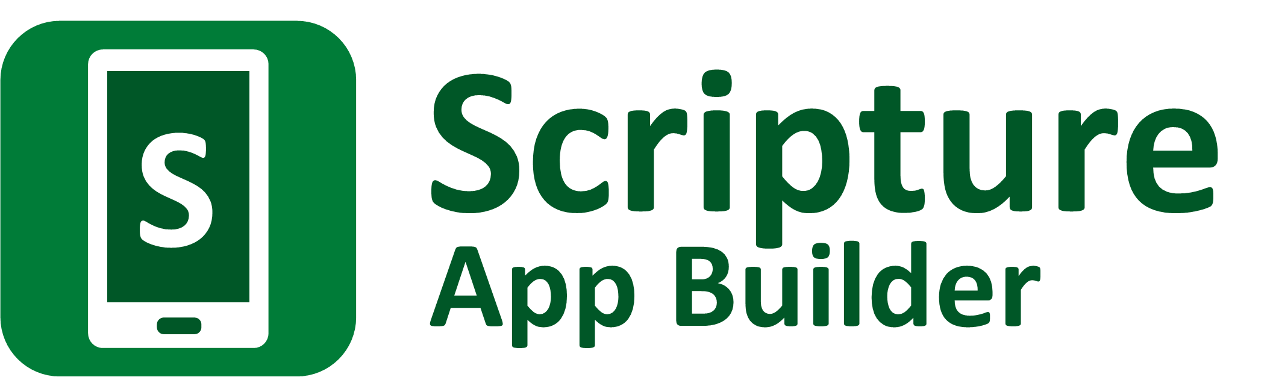

Utilisation d’aeneas pour la synchronisation audio-texte



Scripture App Builder: Utilisation d’aeneas pour la synchronisation audio-texte

© 2025, SIL Global

Dernière mise à jour: 19 décembre 2025
Version SAB 13.3.2

Vous êtes libre d’imprimer ce manuel pour un usage personnel et pour des ateliers de formation.

La dernière version est disponible à l’adresse
http://software.sil.org/scriptureappbuilder/resources/

et dans le menu Aide de Scripture App Builder.

Table des matières

1. Introduction 6
1.1. Qu'est-ce qu'aeneas? 6
1.2. Cela fonctionnera-t-il avec notre langue ? 7
1.3. Combien de temps cela prend-il? 7
1.4. Comment exécuter aeneas? 7
2. Installation sur Windows 8
3. Installation sur Linux 10
4. Utilisation d’aeneas dans Scripture App Builder 10
4.1. Préparation de vos fichiers audio 10
4.2. Exécution de l’assistant de synchronisation audio 11
4.2.1. Parcourir l'assistant de synchronisation 12
4.3. Dépannage 17
4.4. Visualisation et test des fichiers de synchronisation créés par aeneas 17
4.5. Ajustez les fichiers de synchronisation à l'aide de la fonction d'Aperçu audio. 17
4.6. Ajustez les fichiers de synchronisation à l’aide de la visionneuse Peaufiner les timings 18
4.7. Raccourcis clavier lors d’un peaufinage 21
4.8. Envoi de fichiers de synchronisation à d’autres personnes 22
4.9. Peaufinez les fichiers de synchronisation à l’aide d’Audacity 23
5. Ajouter des voix à eSpeak 23

Remerciements

Merci beaucoup à Alberto Pettarin, Italie, pour tout son travail de développement d’aeneas et pour l’avoir rendu disponible gratuitement pour une utilisation dans la synchronisation du texte et de l’audio dans le monde entier.
Site Web: https://github.com/readbeyond/aeneas/#aeneas

Ces instructions ont été écrites à l’aide d’aeneas 1.7.2, publié le 09 mars 2017.

Merci à Firat Özdemir d’avoir inventé la fonction Fine Tuning, dont une version modifiée est intégrée à Scripture App Builder.
Site Web: https://github.com/ozdefir/finetuneas

Merci à Daniel Bair pour son travail sur l’installateur Windows pour aeneas.
Site Web: https://github.com/sillsdev/aeneas-installer

Comment utiliser ce manuel

Ce guide comprend des notes et des conseils pour vous aider à tirer le meilleur parti du logiciel. Les conseils et les notes apparaîtront comme suit :

Notes:

Chaque page de l’assistant comporte un texte explicatif pour vous aider à choisir les options.

Conseils:

Avant de synchroniser un fichier audio, essayez de l'écouter pour déterminer la durée de l'introduction.

Introduction

Qu'est-ce qu'aeneas?
Aeneas est un outil conçu pour « synchroniser automagiquement l’audio et le texte ». Il prend un fichier audio et une liste de phrases comme entrées. Sa sortie est un fichier de synchronisation, c’est-à-dire le même type de fichier d’étiquettes que vous créeriez manuellement dans Audacity.

La façon dont Aeneas fonctionne consiste à synthétiser chaque phrase à l’aide d’un moteur de synthèse vocale, puis à comparer les fichiers audio synthétisés au fichier audio d’entrée pour trouver les sauts de phrase. Pour ce faire, beaucoup de calculs mathématiques intelligents se déroulent dans les coulisses:

Utilisation de l’algorithme DTW (Dynamic Time Warping) de la bande Sakoe-Chiba pour aligner la représentation des coefficients cepstrals de fréquence Mel (MFCC) de l’onde audio (réelle) donnée et de l’onde audio obtenue en synthétisant les fragments de texte avec un moteur TTS, en remettant finalement l’alignement calculé sur le domaine temporel (réel).

Ou pour l’illustrer plus simplement, les phrases synthétisées …
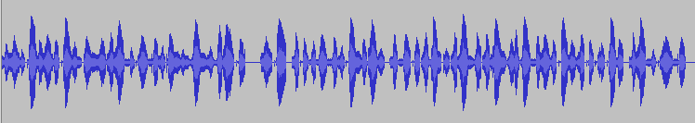



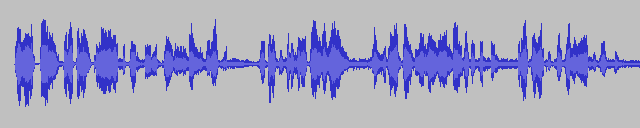

… sont mappés sur le fichier audio d’entrée pour trouver les sauts de phrase.

Les meilleurs résultats sont obtenus:
- si vous disposez d’un enregistrement clairement parlé,
- si une musique de fond est suffisamment faible pour ne pas confondre le système,
- s'il y a un minimum d'effets sonores ou de pauses dans l'audio,
- si les phrases synthétisées correspondent suffisamment à la façon dont la langue est prononcée.

Cela fonctionnera-t-il avec notre langue ?
Aeneas produit des fichiers de synchronisation (timing) d’une précision impressionnante pour les langues du monde entier. Nous vous recommandons de l’essayer et de voir à quel point il fonctionne bien pour vos fichiers texte et audio.

Qu’en est-il des caractères spéciaux ou des marques de ton ? Étant donné que le moteur de synthèse vocale s’adapte mieux aux écritures romaines simples de A à Z, l’assistant Synchroniser à l’aide d’aeneas dans Scripture App Builder dispose d’une page de remplacement de caractères, conçue pour remplacer les caractères spéciaux par des caractères simples (ɓ à b, ɛ à e, etc.). Il supprime également les accents et les marques de ton. Les algorithmes de comparaison sont suffisamment tolérants pour faire correspondre les phrases même si la prononciation diffère.

Si vous avez une écriture non romaine, vous devrez définir un ensemble de remplacements de caractères, en translittérant votre écriture non romaine en une simple écriture romaine de A à Z (अ à a, क à ka, उ à vous, etc.). Cette approche a déjà été utilisée avec succès pour synchroniser le texte et l’audio pour l’ensemble de la Bible hébraïque. Si vous créez un ensemble de remplacements de caractères supplémentaires qui fonctionnent bien pour votre script et votre langue, veuillez nous le faire savoir afin que nous puissions les ajouter à l’ensemble de remplacements par défaut

Vous pouvez trouver une sélection de tables de romanisation ici:
http://www.loc.gov/catdir/cpso/romansource.html

Combien de temps cela prend-il?
Pour une synchronisation typique phrase par phrase, l’exécution d’aeneas prend 1 à 2 minutes pour traiter une heure d’audio, et moins d’une heure pour les 27 livres du Nouveau Testament. Les temps réels dépendront de la vitesse de votre ordinateur.

Comment exécuter aeneas?
Vous devez installer aeneas sur votre ordinateur et utiliser l’assistant Synchroniser à l’aide d’aeneas dans SAB pour lancer le processus de synchronisation.
Voir la section 2 pour les instructions sur l’installation d’aeneas sous Windows, et la section 3 sur l’installation d’aeneas sous Linux. C’est particulièrement facile pour les utilisateurs d’Ubuntu puisque aeneas est inclus automatiquement dans l’installation de SAB.

Installation sur Windows
Pour configurer aeneas sur Windows, il y a plusieurs programmes et modules à télécharger et à installer : FFmpeg, eSpeak, Python et aeneas. Ceux-ci peuvent tous être installés avec un seul programme d’installation.
- Allez à la page de téléchargement sur le site Web de Scripture App Builder http://software.sil.org/scriptureappbuilder/download/ et téléchargez le dernier programme d’installation d’aeneas pour Windows. Vous le trouverez sous la rubrique Outils de synchronisation audio (Audio Synchronization Tools).
- Le nom du fichier sera quelque chose comme aeneas-windows-setup-1.7.2.exe.

- Double-cliquez sur le fichier que vous avez téléchargé pour démarrer l’assistant d’installation.

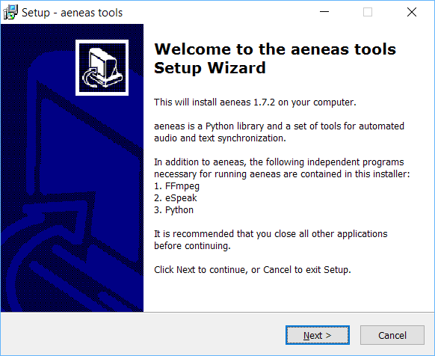

- Suivez les instructions de l’assistant. Vous pouvez accepter toutes les valeurs par défaut.

- Sur la page Select Components (Sélectionner les composants), vous avez besoin de Full Installation (l’installation complète) qui doit être sélectionnée par défaut.

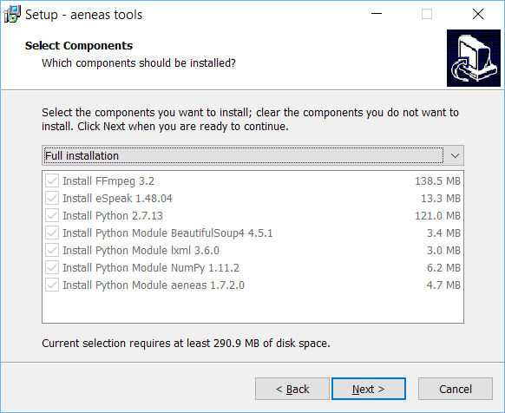

- Sur la page Ready to Install (Prêt pour l’installation), cliquez sur Install (Installer).

Vous verrez l’assistant exécuter plusieurs installateurs différents : pour FFmpeg, eSpeak, Python. Il installera également trois modules Python.

Avant la fin de l’assistant, vous devriez voir apparaître une boîte de commande pendant quelques secondes qui vérifie l’installation d’aeneas.

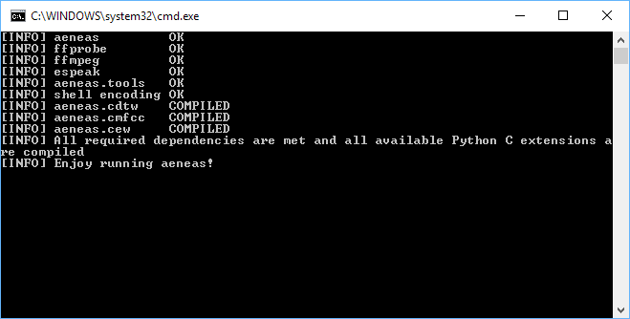

Important: Si Scripture App Builder était ouvert pendant que vous installiez aeneas, fermez-le et redémarrez-le pour vous assurer qu’il récupère les modifications apportées à vos paramètres de chemin.

Installation sur Linux

Si vous utilisez Ubuntu, le logiciel aeneas est une dépendance obligatoire de Scripture App Builder. Cela signifie qu’aeneas est automatiquement installé ou mis à jour avec Scripture App Builder et que vous n’avez pas besoin de l’installer manuellement.

Utilisation d’aeneas dans Scripture App Builder
Aeneas ne gère parfois pas les caractères spéciaux dans les noms de fichiers. Si vous recevez une erreur lors de l'exécution d'Aeneas, assurez-vous que les noms de vos fichiers audio ne contiennent que des lettres anglaises standard de A à Z ou de a à z. Cela signifie que les lettres accentuées comme à ou é ne fonctionneront pas.

Si le chemin d'accès à vos fichiers audio inclut des noms de dossiers contenant des caractères spéciaux, vous risquez également de rencontrer des problèmes.

Préparation de vos fichiers audio
Comme mentionné précédemment, les meilleurs résultats sont obtenus :
• avec un enregistrement clairement parlé ;
• avec une musique de fond suffisamment basse pour ne pas perturber le système ;
• avec un minimum d'effets sonores ou de pauses dans l'audio ;
• avec des phrases synthétisées qui correspondent suffisamment à la prononciation de la langue.
Vous n'avez peut-être pas le contrôle sur ces éléments, mais la plupart peuvent être corrigés lors du processus de peaufinage.
Pour les enregistrements de textes bibliques, vous aurez besoin d'un fichier audio par chapitre. Il arrive souvent que les enregistrements du premier chapitre d'un livre comportent une introduction plus longue que les chapitres suivants. Ces introductions ne sont généralement pas synchronisées ; vous devrez donc indiquer à aeneas la durée à ignorer au début de l'audio d'un chapitre.

Avant de synchroniser un ensemble de fichiers audio, essayez d'écouter plusieurs livres pour déterminer la durée des introductions. Essayez de déterminer la durée approximative de l'introduction du premier chapitre d'un livre et celle des introductions des chapitres suivants.

Exécution de l’assistant de synchronisation audio
Vous pouvez exécuter l’assistant de Synchroniser à l’aide d’aeneas à partir de cinq endroits dans Scripture App Builder:
- L’onglet Fichiers audio d’un livre ou d’une collection de livres. Sélectionnez une ou plusieurs lignes dans le tableau, cliquez avec le bouton droit de la souris et sélectionnez Synchroniser à l’aide d’aeneas.

Pour sélectionner plusieurs fichiers audio, cliquez sur le nom d'un fichier, maintenez la touche Ctrl enfoncée et cliquez sur les autres fichiers souhaités. Pour sélectionner plusieurs fichiers, cliquez sur le premier, maintenez la touche Maj enfoncée et cliquez sur le dernier. La sélection devrait être complète. Pour sélectionner tous les fichiers, cliquez sur n'importe quel fichier, puis appuyez sur Ctrl-A.

- L’onglet Synchronisation audio d’une collection de livres. Cliquez sur le bouton Synchroniser à l’aide d’aeneas.
- L’onglet Synchronisation audio d’un livre. Cliquez sur le bouton Synchroniser à l’aide d’aeneas.
- L’onglet Collection de livres d’une collection de livres. Sélectionnez une ou plusieurs lignes dans le tableau de livres, cliquez avec le bouton droit de la souris et sélectionnez Synchroniser à l’aide d’aeneas.
- L’arborescence du projet à gauche de l’écran. Faites un clic droit sur un livre ou une collection de livres et sélectionnez Synchroniser à l’aide d’aeneas.
Toutes ces sélections de menu devraient lancer l'assistant de synchronisation et produire le même résultat. Suivez les instructions de l’assistant pour configurer la synchronisation.
Pour obtenir les meilleurs résultats initiaux, il est important de savoir la quantité d'audio à sauter au début du fichier (le cas échéant) avant que l'audio du texte des Écritures ne démarre réellement. Essayez simplement d'écouter le premier chapitre d'un livre et expérimentez le début de la valeur audio. Faites ensuite de même avec le deuxième chapitre. Si les valeurs semblent correctes, synchronisez tous les autres chapitres en une seule fois, en utilisant les valeurs que vous avez déterminées.
Pour les utilisateurs de Windows, si l’assistant demande « Où avez-vous installé aeneas ? », veuillez suivre les instructions d’installation.

Parcourir l'assistant de synchronisation
- Voix
Il s'agit de la voix utilisée par eSpeak pour la synthèse vocale. Choisissez le code de langue correspondant le mieux à votre langue cible. L'espéranto est le choix par défaut, une langue phonétique qui fonctionne très bien avec de nombreuses langues. Si vous ne trouvez pas d'autre langue proche de la vôtre dans la liste, essayez l'espéranto.

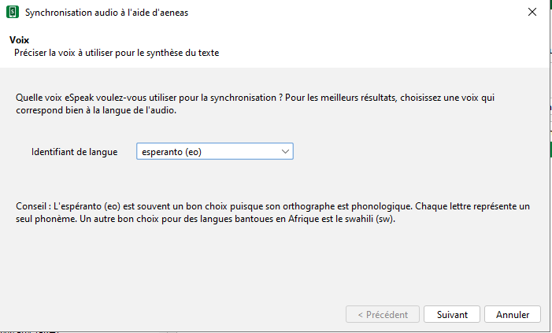

- Remplacements de caractères
Si votre langue comporte des caractères non alphanumériques (y compris des caractères accentués), vous obtiendrez de meilleurs résultats en fournissant à aeneas un ensemble de remplacements de caractères. Certains remplacements sont fournis par défaut, mais en expérimentant avec le processus de synchronisation, vous constaterez peut-être qu'il est nécessaire d'en ajouter ou d'en supprimer. Pour les langues non romains, vous pouvez remplacer les caractères par des lettres romains ou transcrire temporairement votre texte en caractères romains pour la synchronisation. Dans tous les cas, la synchronisation devrait rester correcte.

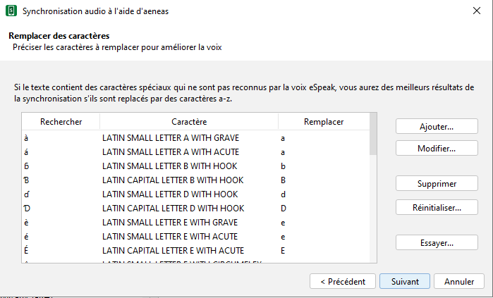

- Début de l’audio
Les fichiers audio des Écritures contiennent généralement le nom du livre, le numéro du chapitre et parfois quelques informations d'introduction avant le début du texte biblique. Il est généralement déconseillé de synchroniser et de surligner ces parties du texte. Vous devrez donc indiquer à aeneas le nombre de secondes d'audio à ignorer au début du fichier audio. S'il n'y a pas d'introduction audio, choisissez l'option 1 : Non, il n'y a aucune section à ignorer dans ces fichiers.
L'option 2 est peu fiable, nous vous recommandons donc d'utiliser l'option 3 si vous avez de l'audio à ignorer. Consultez la section « Préparation de vos fichiers audio » pour savoir comment déterminer la durée du premier chapitre et des autres chapitres à ignorer. Vous pouvez également commencer par une valeur de 7 secondes pour le premier chapitre et de 4 secondes pour les autres chapitres. Vous pouvez tester plusieurs fichiers pour vérifier la précision de cette valeur avant de synchroniser un livre ou un ensemble de livres.

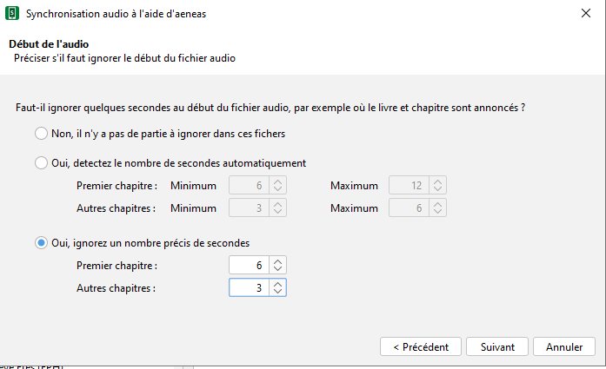

- Fin de l’audio
Ceci est moins courant et désigne tout élément (comme la musique de fin) dans l'audio après la prononciation du dernier verset du texte biblique. Normalement, vous pouvez simplement sélectionner l'option 1 : Non, il n'y a pas de partie à ignorer dans ces fichiers..

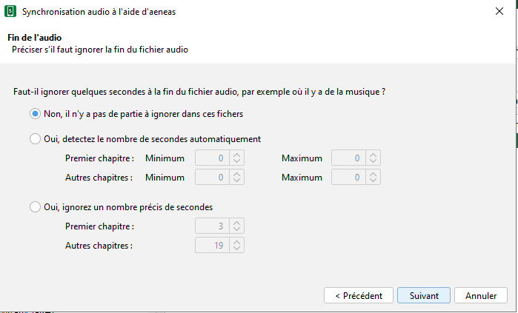

- Entre les phrases
Cet écran vous permet de sélectionner l'emplacement de surbrillance entre les phrases. La valeur par défaut est généralement optimale : au milieu du silence…

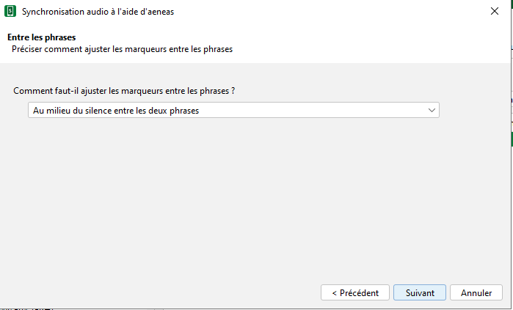

- Niveau de Synchronisation
Le niveau de synchronisation détermine la manière dont le texte est découpé en fragments distincts à mettre en évidence. L'option « Phrase par phrase » vous permet de sélectionner un ensemble de caractères (généralement des signes de ponctuation) qui indiquent à aeneas comment découper le texte, permettant ainsi de surligner des sections plus petites d'un verset à la fois.
L'option « Verset par verset » met en évidence le verset entier à la fois.

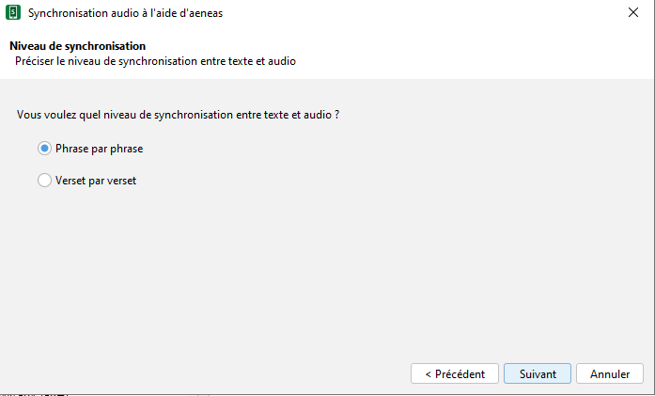

La synchronisation verset par verset est plus facile, mais elle implique que des sections de texte potentiellement volumineuses, voire plusieurs phrases, sont mises en évidence simultanément. Dans de rares cas, un verset entier peut ne pas tenir sur l'écran de l'application. La synchronisation phrase par phrase est généralement plus pratique pour permettre aux utilisateurs de suivre le texte.

- Phrases
Si vous utilisez le niveau de synchronisation phrase par phrase, vous pouvez spécifier ici les caractères de coupure de phrase. SAB fournit un ensemble par défaut modifiable. Vous pouvez utiliser \u et un numéro Unicode pour spécifier un caractère Unicode spécifique.

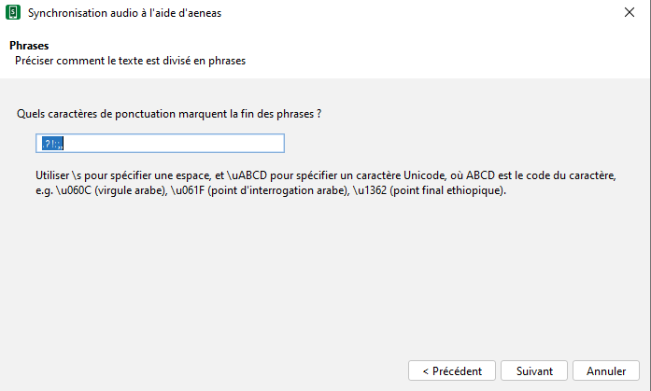

- Titres et Marqueurs
Si votre texte enregistré comprend des titres de chapitre, sélectionnez l'option Titres de section.

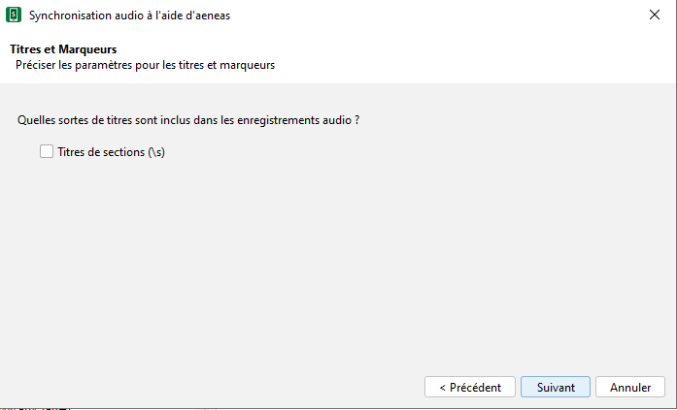

- Dossier de sortie
Spécifiez les dossiers de sortie pour les listes de phrases et les fichiers de timing. Les emplacements par défaut conviennent généralement, sauf si vous avez besoin de les enregistrer ailleurs.

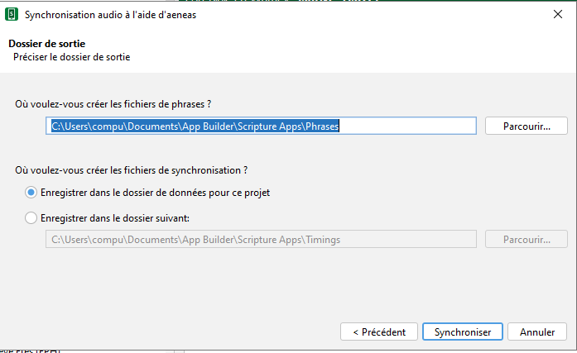

Après la dernière page de l’assistant, le processus de synchronisation démarre dans une fenêtre de commande distincte. Il exécute un fichier batch (ou bash script) qui appelle une tâche aeneas pour chaque chapitre de chaque livre.
Au fur et à mesure que des fichiers de minutage sont générés, leurs noms de fichiers sont ajoutés au tableau sur la page Fichiers audio.

Dépannage
Si la synchronisation échoue, assurez-vous qu’aeneas a été correctement installé. Vous pouvez vérifier l’installation en sélectionnant Outils Vérifier installation d’aeneas... à partir de la barre de menu du Scripture App Builder. Voir également la note sur les noms de fichiers et de dossiers.
Un problème courant sous Windows est qu’eSpeak cesse de fonctionner après un certain temps. Pour corriger cela, exécutez à nouveau le programme d’installation d’aeneas Windows.
Pour vérifier qu’eSpeak a été correctement installé et qu’il se trouve dans votre chemin, ouvrez une nouvelle invite de commande Windows et tapez:
espeak bonjour
Si tout va bien, vous devriez entendre prononcer le mot « bonjour ».

Visualisation et test des fichiers de synchronisation créés par aeneas
Pour afficher un fichier de synchronisation généré, sélectionnez une ligne sur la page Fichiers audio, cliquez avec le bouton droit et sélectionnez Voir fichier de synchronisation.
Pour tester les fichiers de synchronisation générés avec le texte et l’audio, sélectionnez une ligne dans la page Fichiers audio, cliquez avec le bouton droit de la souris et sélectionnez Exporter comme HTML.

Ajustez les fichiers de synchronisation à l'aide de la fonction d'Aperçu audio.

Vous pouvez visualiser un aperçu de la forme d'onde de chaque fichier audio et ajuster les points de synchronisation directement depuis l'interface. Pour ce faire, faites un clic droit sur un fichier audio (dans Livres Nom de la collection Nom du livre Fichiers audio) ou double-cliquez sur le fichier audio. L'écran d'aperçu audio s'affichera.
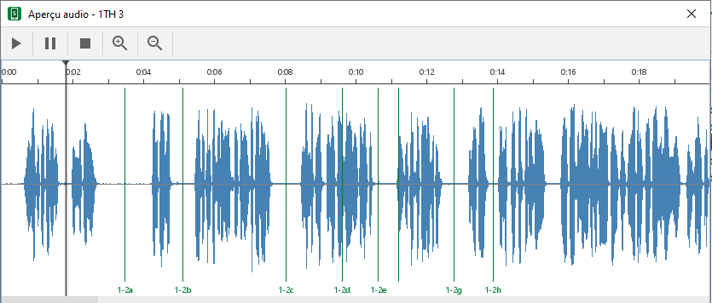

Position actuelle dans le fichier audio pendant la lecture.
Sauts de phrase dans le fichier de synchronisation.

Depuis la fenêtre d'aperçu audio, vous pouvez lire, mettre en pause ou arrêter l'audio. Une barre verticale mobile indique la position actuelle dans le fichier audio. Le texte synchronisé s'affiche en bas de la fenêtre au fur et à un mesure de la lecture de chaque phrase. Des lignes vertes verticales indiquent les séparations entre les phrases, chacune étant étiquetée avec le numéro du verset et de la phrase (par exemple, 1a, 1b).
Vous pouvez cliquer et faire glisser une ligne de séparation de phrase pour ajuster sa position. Utilisez les commandes de zoom pour un positionnement plus précis. Une fois satisfait, fermez la fenêtre d'aperçu en cliquant sur la croix (X) dans le coin supérieur droit. Il vous sera demandé d'enregistrer les modifications apportées au fichier de synchronisation.

Ajustez les fichiers de synchronisation à l’aide de la visionneuse Peaufiner les timings
Pour peaufiner un fichier de synchronisation généré:
- Sélectionnez une ligne sur la page Fichiers audio, faites un clic droit, puis sélectionnez Ajuster précisément les temps...
Une page devrait s’ouvrir dans votre navigateur par défaut, ressemblant à ceci:
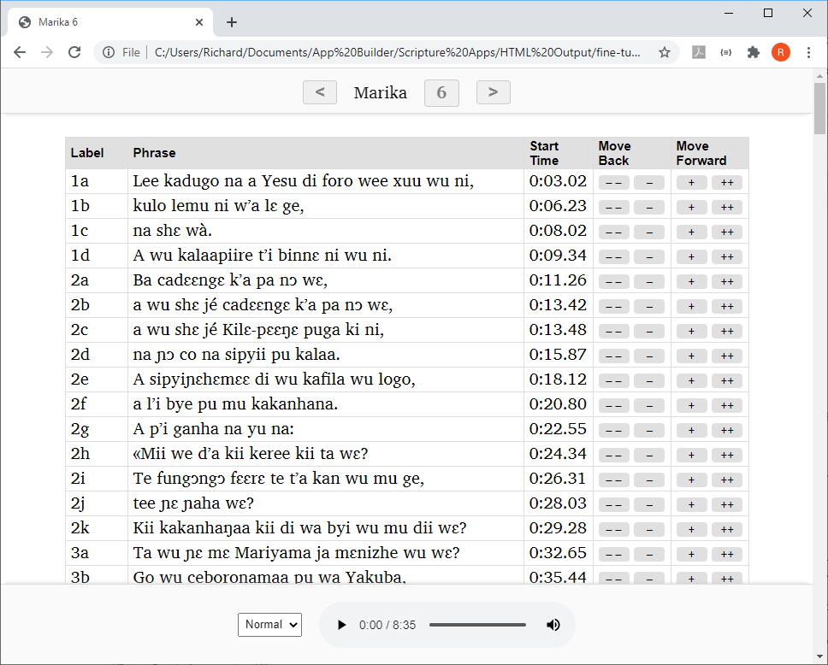
- Cliquez sur la première ligne du tableau pour lancer la lecture audio. La ligne sera surlignée en jaune. Vérifiez si l'audio correspond au texte de la phrase surlignée.

- 3. Dès que vous entendez le premier ou les deux premiers mots de la ligne sélectionnée et qu'il semble que le texte et l'audio correspondent exactement, cliquez sur la ligne suivante.

- Continuez à cliquer sur chaque ligne pour écouter suffisamment de temps pour déterminer si la pause a été placée au bon endroit, c’est-à-dire ni trop tôt ni trop tard.

Vous pouvez également utiliser le raccourci clavier N pour passer à la rangée suivante.

5. Si vous constatez que le minutage d'une ligne doit être ajusté, vous pouvez le décaler par incréments :
• Cliquez sur le bouton plus (+) pour avancer l'heure de début de 0,1 seconde.
• Cliquez sur le double plus (++) pour avancer d'une seconde.
• Cliquez sur le triple plus (+++) pour avancer de 10 secondes.
• Cliquez sur le bouton moins (–) pour reculer l'heure de début de 0,1 seconde.
• Cliquez sur le double moins (– –) pour reculer d'une seconde.
• Cliquez sur le triple moins (– – –) pour reculer de 10 secondes.

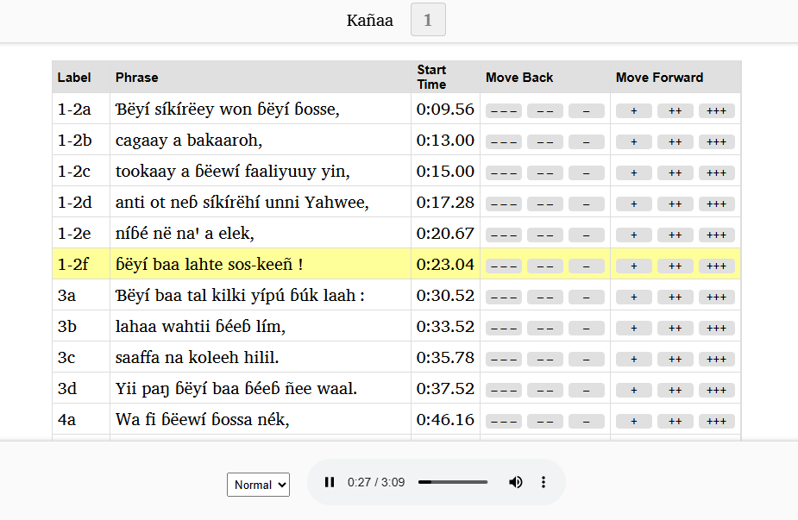

Ajustez l’heure de début du timing actuellement sélectionné à l’aide des boutons plus et moins.
Cliquez sur chaque ligne pendant suffisamment de temps pour vérifier si l’audio commence au bon endroit.

Si l'audio joué correspond à une phrase plus éloignée du point actuel, vous devrez reculer l'heure de début.
Lorsque vous êtes satisfait de la ligne actuelle, continuez à cliquer sur les lignes suivantes de la même manière, en affinant celles qui doivent être ajustées.

Attention ! Lorsque vous avez atteint la dernière ligne du tableau, enregistrez vos modifications en cliquant sur le bouton « Save Changes to Timing File » (Enregistrer les modifications dans le fichier de synchronisation) en bas de la page (ou en utilisant le raccourci clavier T).

NOTER: Pour des raisons de sécurité, votre navigateur n’est pas autorisé à enregistrer le fichier de timing modifié à son emplacement d’origine. Il sera enregistré dans votre dossier Téléchargements par défaut. Scripture App Builder peut surveiller ce dossier à la recherche de fichiers modifiés et les déplacer vers le dossier de données de votre projet. Spécifiez le dossier Téléchargements à surveiller dans Paramètres Fichiers. Sinon, vous devrez déplacer manuellement les fichiers modifiés dans votre projet, par exemple en utilisant le bouton Ajouter fichiers de synchronisation.

Modification de la vitesse de l’audio lors d’un peaufinage
Si la lecture de l’audio est trop rapide pour que vous puissiez l’ajuster avec précision, vous pouvez ralentir la vitesse de lecture à l’aide du sélecteur de vitesse en bas de l’écran.

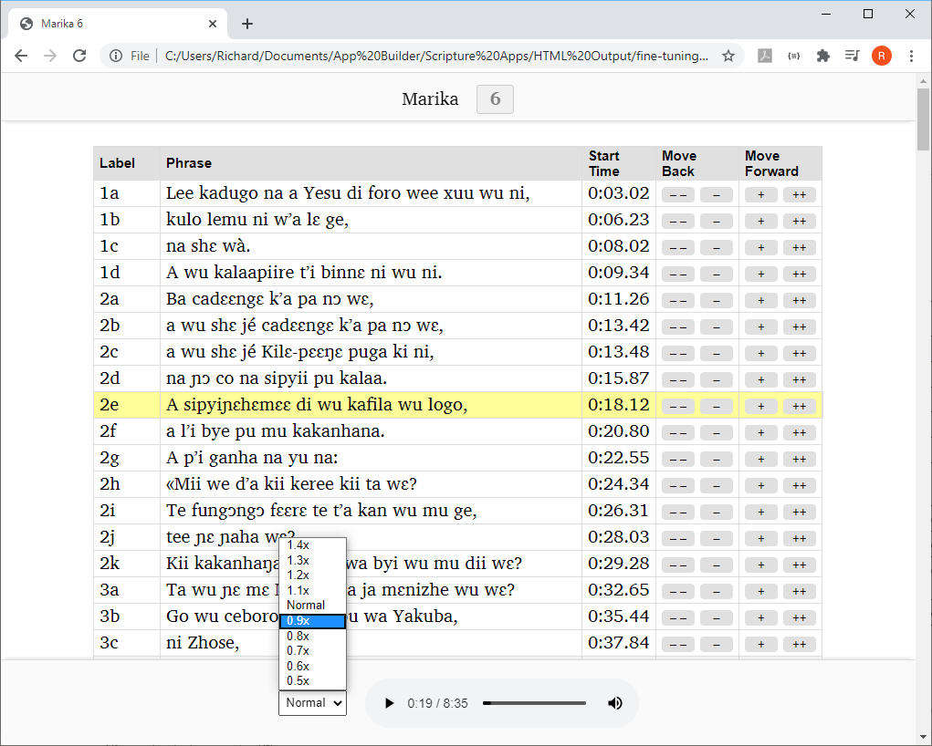

Modifiez la vitesse de lecture ici

Raccourcis clavier lors d’un peaufinage
Les raccourcis clavier suivants sont disponibles dans l’interface de peaufinage:

Touche | Action
Barre d'espace | Démarrer/mettre en pause l'audio
T | Enregistrer le fichier de synchronisation
N | Commencer à jouer à partir de la ligne suivante
P | Commencer à jouer à partir de la ligne précédente
B | Réglez l’heure de début de la phrase pour qu’elle soit à la position audio actuelle
A (ou Q) | Reculer l’heure de début de la ligne actuelle de 1 seconde
S | Reculez l’heure de début de la ligne actuelle de 0,1 seconde
D | Avancer l’heure de début de la ligne actuelle de 0,1 seconde
F | Avancer l’heure de début de la rangée actuelle de 1 seconde

Envoi de fichiers de synchronisation à d’autres personnes
Si vous voulez bien faire le peaufinage, cela peut prendre beaucoup de temps d’écoute concentrée. Vous avez peut-être des amis et des collègues qui sont prêts à vous aider. Il est possible de leur envoyer les fichiers de réglage fin sur lesquels travailler sans qu’ils aient besoin d’installer Scripture App Builder.
Pour faire cela:
- Sélectionnez un ou plusieurs livres, ou une collection de livres, cliquez avec le bouton droit, puis sélectionnez Gestionnaire de fichiers d’ajustement précis…
- Dans l’assistant, choisissez Les fichiers seront envoyés à d’autres personnes.
- Sur la page suivante, Fichiers audio, choisissez de copier les fichiers audio (si vous disposez d’une bonne connexion Internet) ou choisissez de ne pas les copier (si votre connexion Internet est limitée et vous direz à vos amis où ils peuvent télécharger les fichiers audio).
- Sur la page suivante, Fichiers Zip, choisissez de compresser les fichiers de réglage fin ensemble pour les envoyer à vos amis.
- Sur la page suivante, Dossier de sortie, choisissez l’emplacement où vous souhaitez que les fichiers soient créés, puis cliquez sur Créer fichiers.
- Envoyez les fichiers à vos amis, demandez-leur de les décompresser sur leur ordinateur et expliquez-leur comment ils peuvent travailler sur les timings. Ils devraient vous renvoyer les fichiers de synchronisation modifiés.

Il existe actuellement un groupe de bénévoles appelé SAB Assist, qui peut financer collectivement la mise au point de projets, y compris la création de Bibles entières. Contactez andrew_shafe@sil.org pour plus de détails..

Peaufinez les fichiers de synchronisation à l’aide d’Audacity
Au lieu d’utiliser le visualiseur Peaufiner la synchronisation, vous pouvez apporter des corrections dans Audacity. Pour ce faire:
- Ouvrez le fichier audio MP3 dans Audacity.
- Importez le fichier de synchronisation, en sélectionnant Fichier Importer Étiquettes... Zoom sur la forme d’onde.
- Ajustez la position des étiquettes qui ne sont pas au bon endroit.
- Exportez la piste d’étiquettes modifiées, à l’aide de Fichier Exporter les étiquettes...
- Testez à nouveau la synchronisation dans Scripture App Builder à l’aide de l’utilitaire Exporter comme HTML (voir ci-dessus) pour voir si les problèmes de synchronisation ont été résolus.

Ajouter des voix à eSpeak
En utilisant des remplacements de caractères dans l’assistant Synchroniser à l’aide d’aeneas, vous constaterez que vous pouvez obtenir de bons résultats de synchronisation pour de nombreuses langues en utilisant les voix eSpeak existantes.

Ajouter une nouvelle voix dans eSpeak n’est pas facile, mais si vous souhaitez essayer, veuillez suivre les instructions ici: http://espeak.sourceforge.net/add_language.html

https://github.com/readbeyond/aeneas/blob/master/wiki/HOWITWORKS.md

